КГУ «ОСШ с.Ковыленка»



Кл.рук.: Вечёркина Н.С.

1.Характеристика класса.
В начале учебного года в классе обучалось 8 учащихся, прибывших и выбывших нет. На конец 1 четверти в классе 3 девочки и 5 мальчиков.
Работоспособность класса хорошая. Дети любознательны и общительны. На контакт со взрослыми идут легко.
Все дети учатся в меру своих возможностей: 3 отличника, 1 ударник, 4 троечника.
Дисциплина в классе во время уроков хорошая, так как создана благоприятная эмоционально-психологическая атмосфера.
Контроль за успеваемостью ведёт классный руководитель, организована постоянная взаимосвязь с родителями обучающихся по проверке домашнего задания, своевременно заполняются электронные дневники, выставляются отметки.
Пропуски уроков, конечно, присутствуют, но они по уважительной причине (по болезни), проходят курс лечения амбулаторно.
Считаю, что в классе ученический коллектив сформирован. Группировок отрицательного характера нет. Учащиеся дружат, общаются по интересам. Отношения между ними в основном доброжелательные, могут поддерживать друг друга в трудную минуту, оказать помощь. При подготовке и проведении мероприятий учащиеся всегда сплочены, преобладает ответственное отношение к школьным делам.
Все учащиеся посещают кружки по интересам ( спортивные секции)
Дети с радостью участвуют во всех проводимых общешкольных и классных мероприятиях.
В первой четверти выбран актив класса. Они оказывают большую помощь в организации классных дел. Каждый воспитанник класса – это личность. Все дети относятся друг к другу уважительно и поэтому в классе серьёзных нарушений не бывает.
2. Реализация воспитательных задач, поставленных в учебном году.
Цель учебно-воспитательной работы:
1. Создание в классном коллективе атмосферы сотрудничества, толерантности и поддержки.
2. Воспитание всесторонне развитой и нравственно зрелой личности каждого ребенка.
Задачи учебно-воспитательной работы
1. Воспитывать сознательное отношение к учёбе, развивать познавательную и творческую активность, формировать готовность школьников к сознательному выбору профессии;
2. Развивать общественную активность учащихся, воспитывать чувство ответственности и гордости за свою страну, патриотизм и любовь к Родине;
3. Воспитывать у учащихся стремление к ведению здорового образа жизни, развить это стремление во внутреннюю потребность каждого ученика.
Воспитательная работа в классе была построена согласно общешкольного плана работы.
Основными формами работы стали классные часы, праздники, викторины, конкурсы, соревнования, беседы. В классных делах принимали участие все учащиеся. Так как ребятам не всегда удаётся создать совет любого дела, то функции организатора и координатора исполнялись в основном учителем. Хотя как классный руководитель старалась поддерживать их в любом деле. Ребята, видя поддержку учителя, брались за дело и старались выполнить его хорошо.
В системе проводились беседы по охране жизни и детства: «Правила поведения во время осенних каникул», «Элементы улиц и дорог», просмотр видеофильма «Береги природу», «День Республики». Проводились инструктажи: «Правила поведения в общественных местах», «Правила поведения в общественном транспорте», «Правила поведения в школе на лестничных площадках», «Как правильно работать в компьютере» и др. Цель данных бесед и инструктажей – дать возможность представить об опасных и вредных факторах, чрезвычайных ситуациях, подстерегающих нас.
Мудрое изречение 1 недели : «Білім – қымбат қазына, қанағат тұтпа азына»(Мұзафар Әлімбаев)
«Образование - дорогое сокровище, не удовлятворяйся меньшим»
Урок безопасности :
«Номера экстренных служб».
1 сентября –День Знаний.
02.09.2024 г. в 3"Б" классе прошёл первый классный час "Моя Родина - мой Казахстан".
Ребята познакомились с понятием " патриот", Родина, повторили символы РК

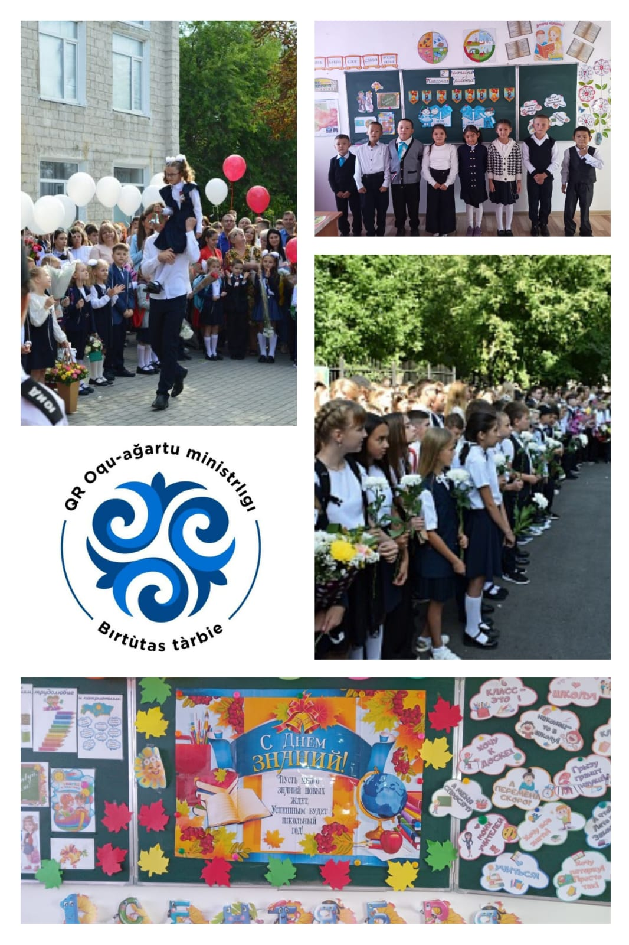

2-неделя- Цитата недели: «Жанұям – қорғаным, ата-анам – тірегім!»
««Моя семья - моя защита, мои родители - моя опора!»
Урок безопасности:
«Алгоритм и правила вызова экстренных служб, скрип вызова в случае ЧП»
09.09.2024г. в 3" Б" классе прошёл классный час на тему "Семья- это то, что с тобою всегда!"
Цель: воспитывать любовь и уважение к семье, как общенациональной ценности, основе духовности и единства народа; формирование духовных и нравственных качеств.

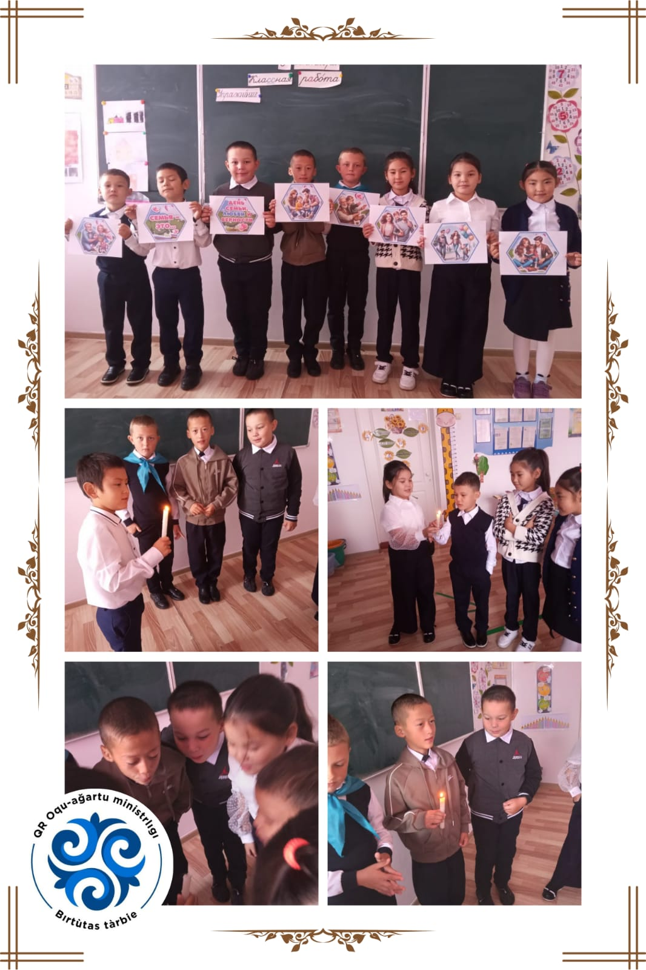
3-неделя- Цитата недели: «Ақырын жүріп анық бас, еңбегің кетпес далаға!»
(Препятствие –это путь: неподвластное времени искусство превращать испытания в триумф)(Абай)
16.09.24г. прошёл классный час на тему: «Мама, все начинается с тебя!»
Урок безопасности :
«О чем нельзя умалчивать и что нельзя скрывать от родителей»
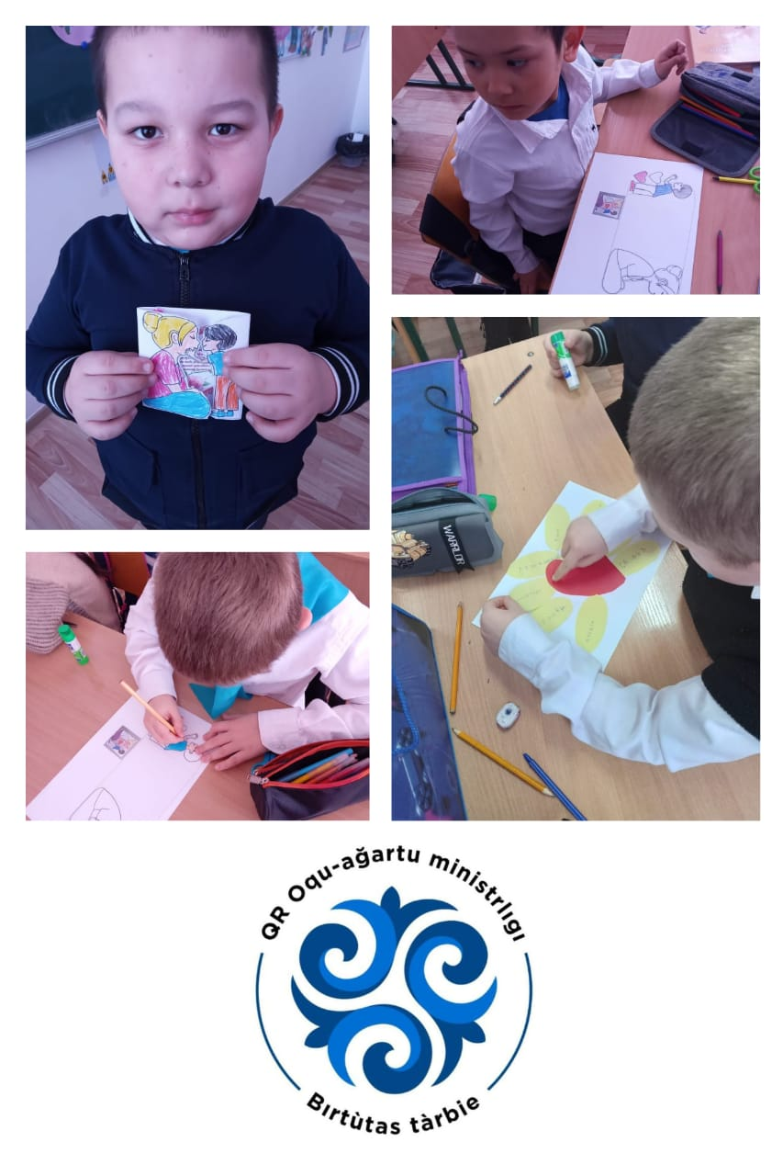
4-неделя Цитата недели: «Еңбек – жай ғана қызмет емес, адам болмысының айнасы»
(Работа – это не просто услуга, а зеркало человеческой природы)(Абай)
«Еңбегі адал жас өрен» жобасы/ проект
23.09.24г. прошёл тклассный час «Труд-это благословение»
Урок безопасности:
«Как обезопасить себя?»

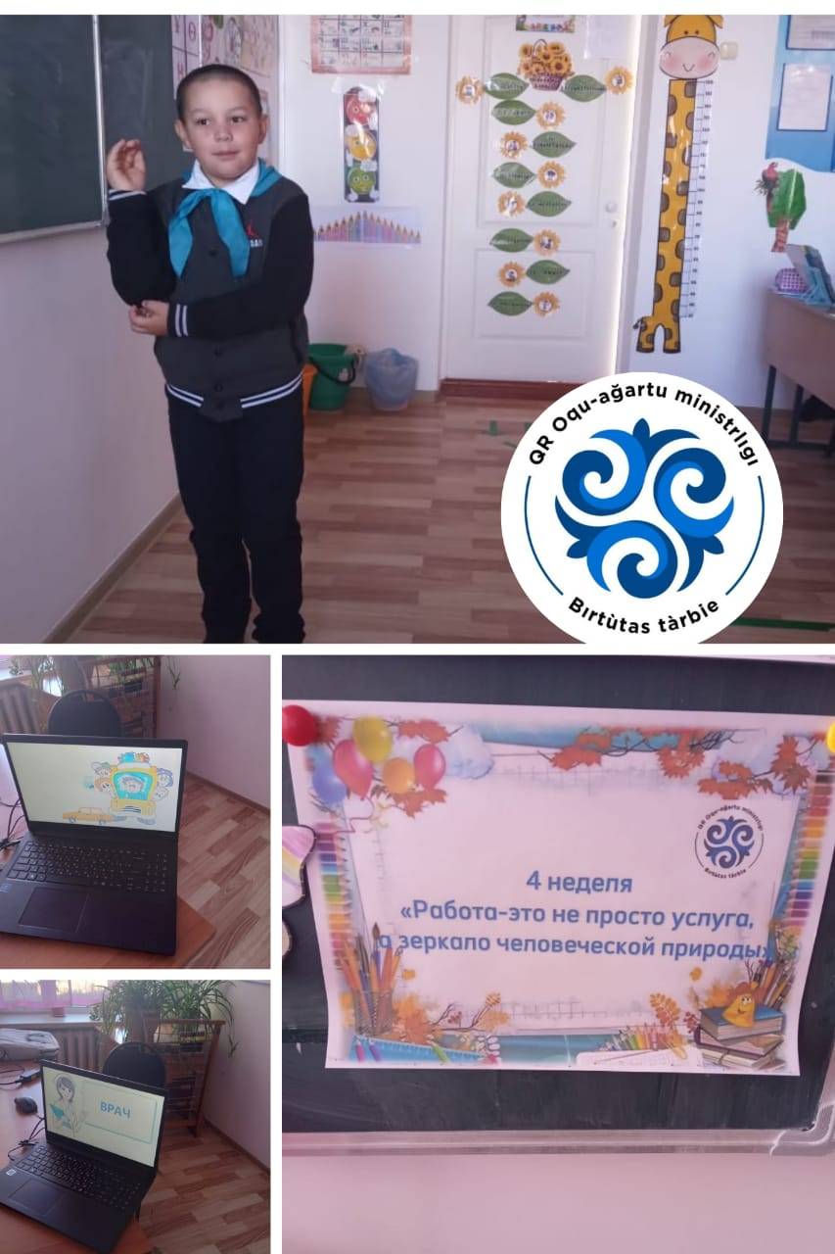

1-неделя Цитата недели: «Ел-жұртымның бақыты аталатын, Сөнбесін мәңгі сенің, Отан, атың!»
(Счастье моего народа- Казахстан, пусть имя твое не угаснет никогда)

30.09.24г.прошел классный час на тему«Беречь природу –наша обязанность»
Урок безопасности:
«Хитрые уловки незнакомцев»

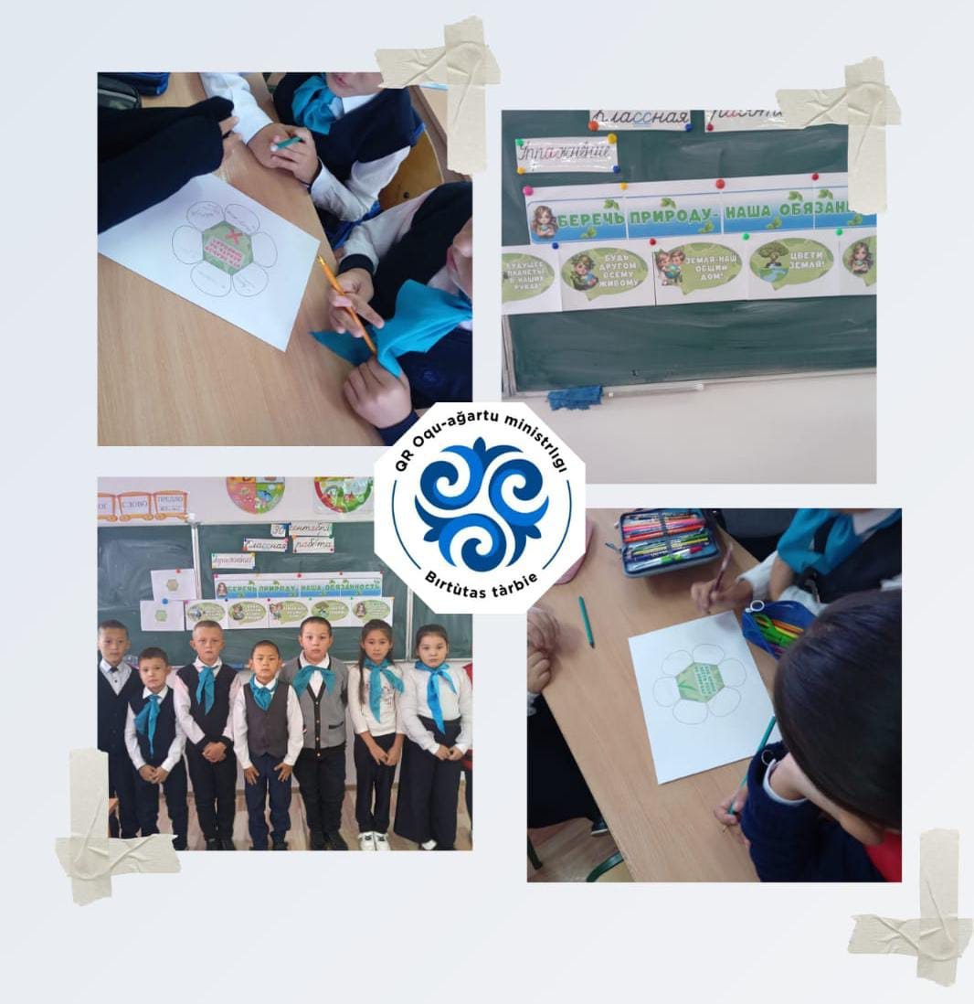

2-неделя Цитата недели: «Туған жердей жер болмас, туған елдей ел болмас!» («Нет роднее и лучше места, где ты родился!)
07.10.24г.в 3"Б" классе прошёл классный час, посвящённый 100- летию казахского писателя Бердибека Сокпакбаева.
Дети познакомились с биографией писателя. Прочитали отрывки из повести" Меня зовут Кожа"
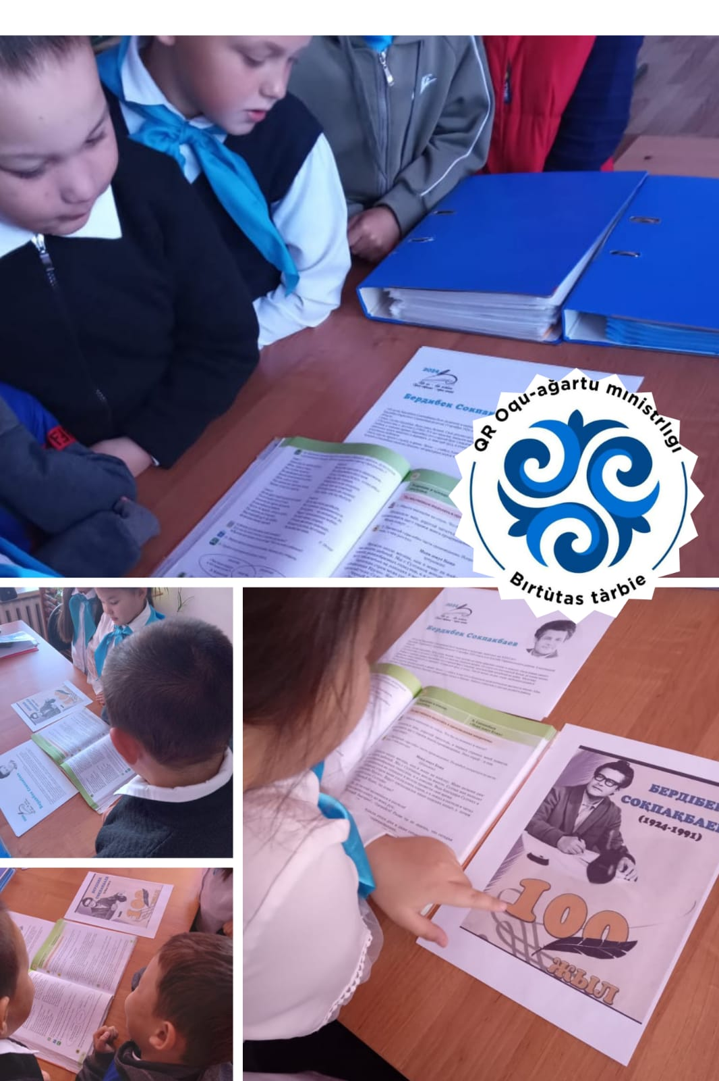

07.10.24г. среди учащихся 1-4 классов был проведён праздник «Золотая осень»
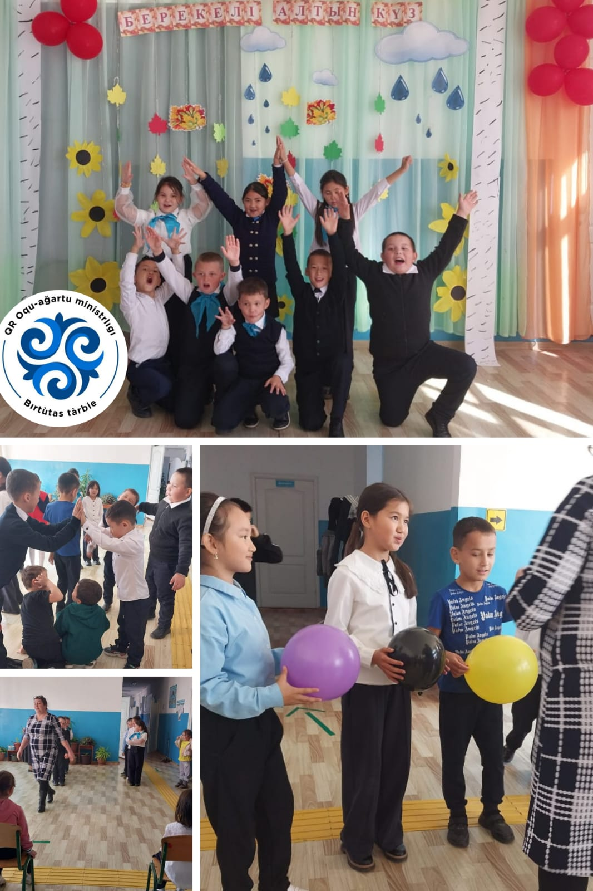

3-неделя Цитата недели: «Отанды сүю – отбасынан басталады!» («Любовь к Родине начинается с семьи!)
14.10.24г. был проведён классный час«Шагни безопасно в цифровой мир»
Урок безопасности:
«Пять шагов, которые следует предпринять при обнаружении подозрительных предметов»

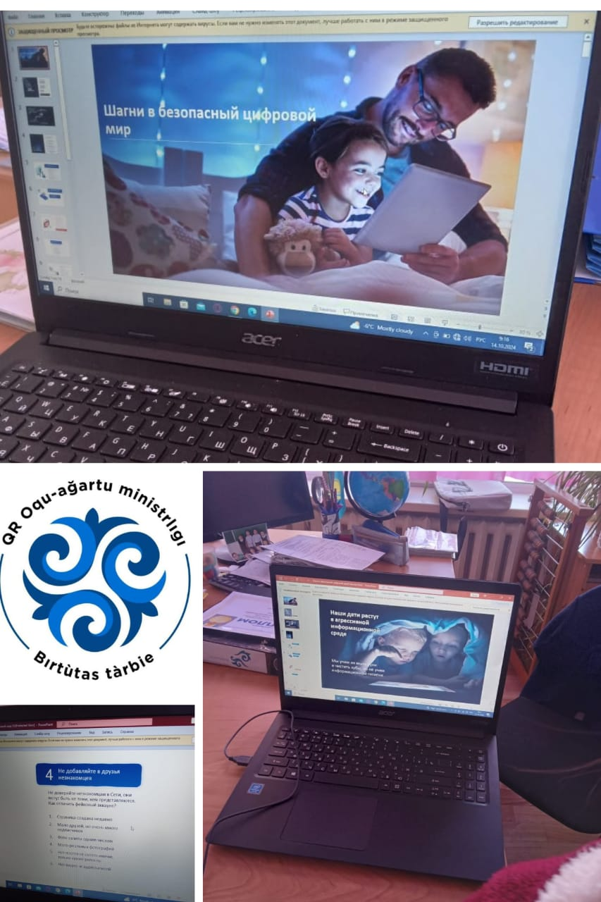

4-неделя Цитата недели: «Отаным – алтын бесігім!»( «Моя Родина-родная колыбель!»)
«Еңбегі адал жас өрен» жобасы/ проект
«Национальный праздник 25 октября –День Республики»
21.10.24г. прошёл классный час «Моя Республика-моя гордость!»
Урок безопасности:
«Программа «Родительский контроль» предлагает скидки для детей»

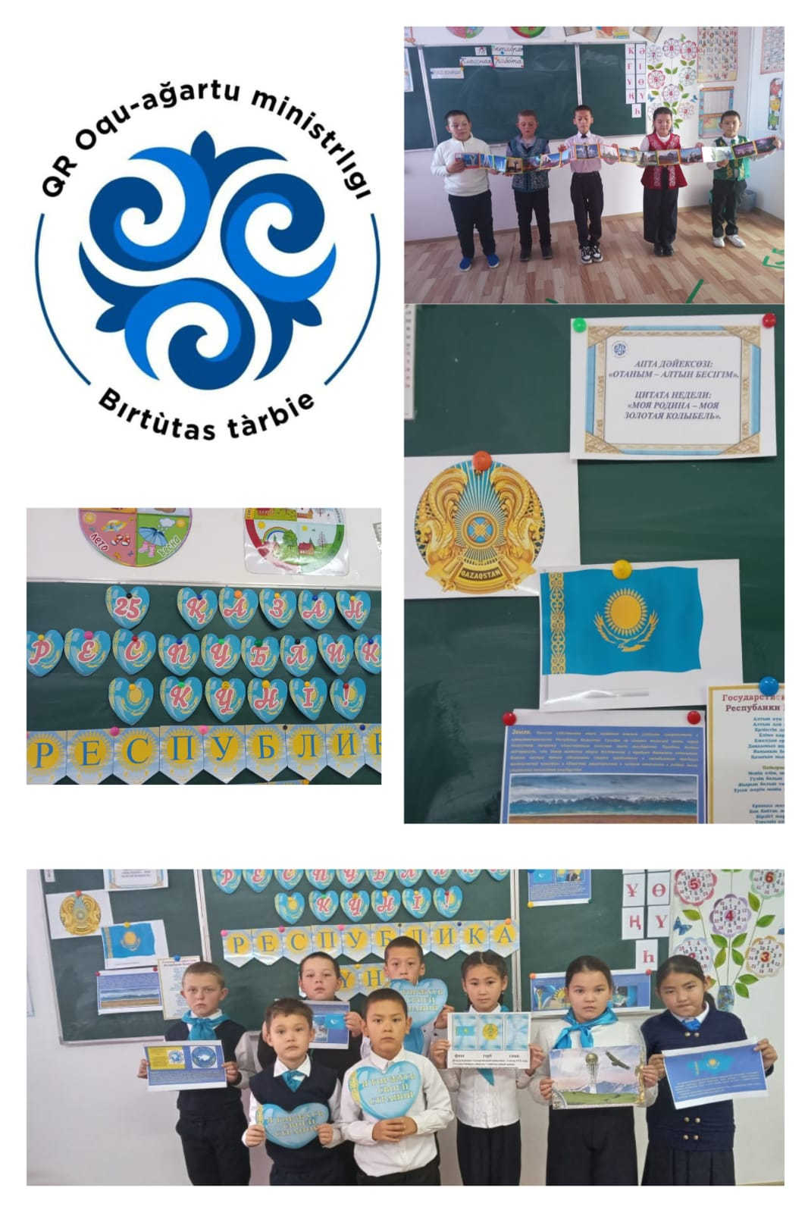
По окончании 1 четверти проводилось классное собрание, на котором учащиеся обсуждали результаты проделанной работы за четверть и итоги четверти и родительское собрание.
Все мероприятия, проведённые для учащихся, способствовали сплочению коллектива, раскрытию индивидуальных и творческих способностей учащихся, формировали эстетические вкусы, прививали навыки культуры общения, обогащали знания ребят.
Самыми активными учащимися были девочки из класса.
Радует то, что установлен хороший контакт с родителями учащихся.
По результатам 1 четверти можно сделать вывод, что общий психологический фон в классе благоприятен. Ребята дружелюбны, уважительно относятся друг к другу, к старшим. Общественные поручения выполняют в срок, ученики с готовностью откликаются на просьбы классного руководителя и воспитателей.
План работы на 1 четверть полностью реализован.
На вторую четверть планирую продолжить работу по реализации поставленных задач на 2024-2025 учебный год.
Классный руководитель: Вечёркина Н.С.

